AMBITIEUZE BASKETBALL DAMES
DIE NOG EEN SERIEUS BALLETJE OP NIVO WILLEN GOOIEN
TEGEN LEEFTIJDGENOTEN IN INTERNATIONAAL VERBAND.

Bij Ex-Internationals denken we bijna automatisch aan de Heren, groep Henk Pieterse.
Raar maar waar: Worden de Dames weer vergeten?

OPROEP AAN DE SENIOREN DAMES: WIL JE NOG EENS IN ORANJE UITKOMEN
DAN IS DIT JE KANS.
WIE NEEMT DE UITDAGING AAN?
MEELOPEN IN ATHENE BIJ DE OPENINGSCEREMONIE.
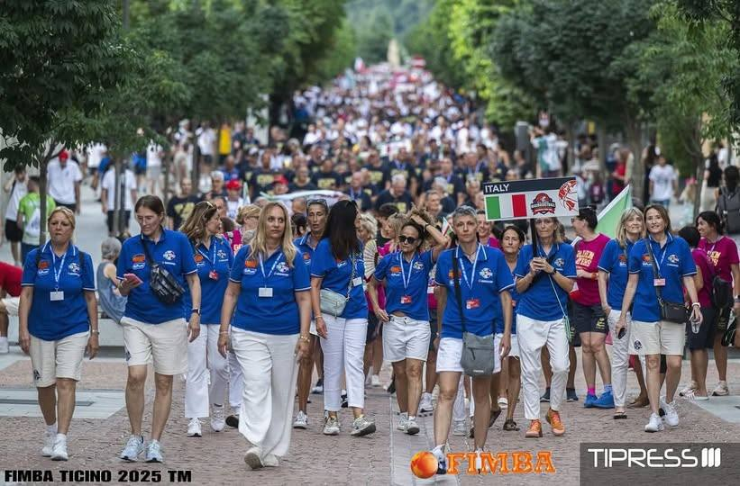

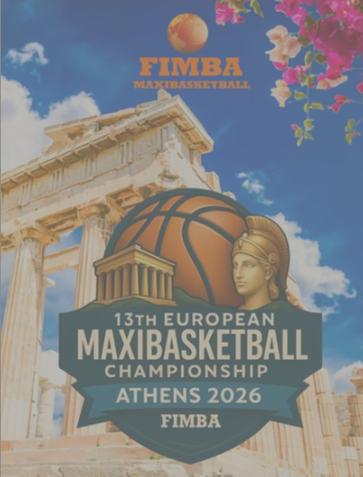
Er ligt op het NBB Bondsburo de uitnodiging van de Organisatie van FIMBA Maxibasketball voor de Europese Kampioenschappen Masters Basketball.
Deze wordt gehouden in Athene.
De openingsceremomie is op 26 juni 2026 en de finaledag is 5 july.
Gespeeld wordt in leeftijdscategorien 35/40, 40/45 en zo in stapjes van 5 naar boven.
Binnen die leeftijdsbandbreedte mogen wel ouderen meedoen, jongeren niet, of je schrijft in voor een jongere categorie.
Nadere info te vinden op het linkje van de website.
Ander linkje naar promo film waarin Nikkos Gallis als ambassadeur voor deze Spelen Europa uitnodigd.
Voor de Heren ligt in Nederland al een structuur van ex-Internationals voor dames beginnen we vanaf scratch: een extra uitdaging.



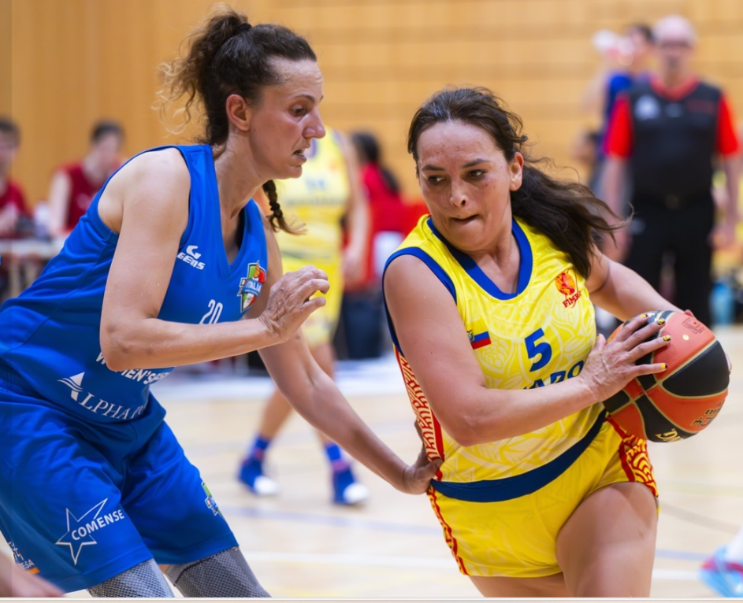
Beelden van Ticino WK Masters in Zwitserland afgelopen voorjaar:
https://www.facebook.com/share/v/18nAsejUCw/
Aantal overige linkjes

13th European Maxibasketball Championship – Athens 2026 | FIMBA
XIII Europeo Maxibasketball Championship FIMBA Athens 2026
GB Maxibasketball welcomes two new coaches for Athens 2026 - GB Maxibasketball
Join the FIMBA GB Family and compete at the European Championships - FIMBA GB Masters CIC
https://www.facebook.com/share/v/1GM8SgMkAF/

Hoe gaan onze Oosterburen om met Masters sporten: hebben gewoon Master Kampioenschappen per leeftijdsgroep.
Over Duits Kampioenschap:
https://www.basketball-bund.de/dm-2024-ladies-first-gewinnen-bei-den-ue45-damen/
